八年级八下第九章
建设永续发展的美丽中国（总1课时）
学习目标
1.我国的基本国情
2.我国提出的区域发展战略
3.我国沿海、沿江、沿边地带的区域差异来源:Z,xx,k.Com]
4.当今我国在世界经济中的地位
学习重难点
1、我国沿海、沿江、沿边地带的区域差异
2、人口、资源、环境三者的关系
预习学案
预习任务（一）基本国情 读教材106页，了解中国的基本国情，
1.中国自然条件 ，地理环境特色突出。从地形看，山地、丘陵、平原、盆地、高原兼而有之，赋予 和 以多样化的色彩。
2.中国拥有世界上典型的 气候，从北到南由 ，从东向西由 ，北方与南方、沿海与内地的地理环境状况明显不同。
3.中国是一个 、 、 的国家。中国人口约占世界总人口的 。中国是世界上最大的 国家，在国际上具有举足轻重的国家。
预习任务（二）区域特色[来源读教材106、107页:学科，，分析不同区域优势及对经济的影响
1.中国海岸线 ，拥有众多的 和星罗棋布的 ，这为中国对外开放、加强国际联系提供了便利条件。
2.改革开放以来，中国打开国门，沿海地区率先得以开发，众多的经济特区和沿海开放城市相继崛起，京津冀、 、 成为中国经济的核心地域，并对广大的内地产生越来越大的拉动作用。
3.中国的沿边地区少数民族相对集中，拥有壮美的 和丰富的 ，具备巨大的发展潜力。在沿边地区，国家相继开放了一系列陆地边境口岸，与邻国开展广泛的 。
4.黄河、长江都是中华民族的“ ”它们流经中国的西部、中部、灌溉了无数农田，连接了众多城镇。
5.以 为核心的长江三角洲区域，以 为核心的长江中游产业带，以 为核心的长江上游产业带，加上长江黄金水道和诸多港口的建设，正使长江成为一条综合实力雄厚的产业巨龙。
预习任务（三）中国与世界 读108、109页，了解中国在世界经济中的地位。
1.30多年来，中国积极 ，不断扩大与世界各国的 和 ，有越来越多的中国产品进入国际市场。
2.中国属于世界，中国正在阔步走向 。中国的发展离不开 ，世界的发展也需要 。
3.放眼世界， 的浪潮席卷全球，我们面临着诸多的 和 。2001年，中国正式加入 。2008年，中国北京成功举办了第 届夏季奥林匹克运动会。2010年，中国在 成功地举办了第 届世界博览会。
预习任务（四）走可持续发展的道路 读109页，了解我国可持续发展道路。
国家明确提出了 结构、转变 的可持续发展战略，着力推进 、 和 ，从源头上逆转生态环境恶化的趋势，为人们创造良好的生产生活环境名为创建美丽中国共同努力，为全球生态安全作出贡献。
预习诊断
读2011年世界国内生产总值（GDP）居前5位国家比较表，完成2~3题。
国家 | 美国 | 中国 | 日本 | 德国 | 法国
GDP（亿美元） | 150940 | 73185 | 58672 | 35706 | 27730
人均GDP（美元） | 48442 | 5445 | 45903 | 43689 | 42377

1．2011年，中国国内生产总值居世界 （ ）
A．第1位 B．第2位 C．第3位 D．第5位
2．中国人均GDP远低于美、日、德、法，这说明了（ ）
A．中国人口数量较少 B．中国经济发展水平较低
C．中国的经济规模较小 D．中国居民消费量较大
拓展训练
考点一：基本国情
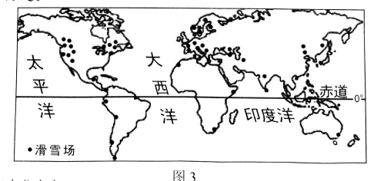
（2017,广东）2022年第24届冬季奥运会将由北京与张家界联合举办，读“世界滑雪场分布示意图”（图3），完成2~4题。
1. 世界滑雪场集中分布在（ ）
A. 低纬度地区
B. 高纬度地区
C. 亚洲地区
D. 发达地区镇，方便出行
- 从气候条件考虑，北京冬奥会最佳的比赛时间是（ ）
A. 2-3月 B. 5-6月 C. 8-9月 D. 11-12月
- 冬奥会的成功申办将直接带动北京和张家口两地（ ）相关产业的发展
A. 服装 B. 电子 C. 基础建设 D. 农产品深加工
考点二：区域特色
4、（2017,淄博）我国自行设计和制造的首架大飞机在上海试飞成功，大飞机在长江三角洲地区生产和试飞的主要原因是（ ）
A．经济发展基础好，科技技术水平高
B．水能资源丰富，电力充足
C．湿润气流难以到达，晴天多
D．靠近香港和澳门，资金和信息充足
考点三5、（2017,邵阳）读材料一和材料二，完成下列各题。
材料一：2017 年 2 月 27 日，韩国乐天集团理事会作出决定，同意就“萨德”反导系统部署用地与韩国军方签署协议．这将严重损害包括中国在内的本地区有关国家战略安全利益。
材料二：如图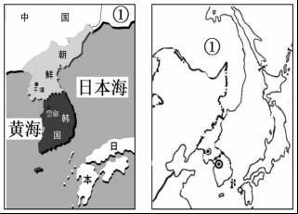
（1）①国的 大铁路是世界上最长的铁路，全长 9288 千米。
（2）当前，朝鲜半岛局势紧张．为了维护世界和平，作为负责任的大国，我国政府早已提出“ ”理念，得到了国际社会的广泛响应．这种理念植根于中国传统文化精髓﹣﹣“和合”思想之上。
（3）中国、日本、韩国等亚洲国家所需的矿产品大多从 （“坐在矿车上的国家”）进口。
（4）日本的工业区为什么集中分布在太平洋沿岸和濑户内海沿岸？
考点四：可持续发展
6．（2017,襄阳）环境问题是人类面临的共同问题。下列关于我国环境问题的叙述，错误的是
A. 塔里木盆地在开发油气资源的同时，要采取多种措施避免环境破坏
B. 黄土高原最主要的生态环境问题是湿地而积锐减
C. 禁止露天焚烧农作物桔杆，有利于改善空气质量
D. 为了保护三江源地区的生态环境，设立了三江源自然保护区

【限时作业】
1.关于我国地理国情的叙述，正确的是（  ）
A.经济建设成就巨大，已经成为发达国家 B.人口众多，人均资源充足
C.统一的多民族的社会主义国家 D.地区发展差异不明显
2.世界上最大的发展中国家是（ ）
A.俄罗斯 B.巴西 C.中国 D.印度
3.中国正式加入世界贸易组织（WTO）是在哪一年？（ ）
A.1999年 B.2000年 C.2001年 D.2002年
4.当前，人类面临的共同问题是（ ）
A.水土流失、土地沙化 B.流行病的防治 [来源:学&科&网Z&X&X C.资源的短缺 D.人口、资源、环境问题
5.可持续发展的特征是（ ） [来源:Z*xx*k.Com]
A.人民生活水平不断提高和改善 B.工业、农业、科技的持续发展
C.文化、教育与精神文明的持续发展 D.经济、生态、社会的持续发展
6、读下文并结合“中国某地循环经济的生产结构示意图”，分析回答下列问题。
循环经济与传统经济的不同在于，传统经济是一种由“资源—产品—污染排放”单向流动的线性经济，其特征是高开采、低利用、高排放，结果是对自然资源过分开发，污染环境和破坏生态环境等。循环经济是一种“资源—产品—再生资源”的反馈式经济，其特征是低开采、高利用、低排放，可从根本上消解长期以来资源环境与经济发展之间的尖锐冲突。
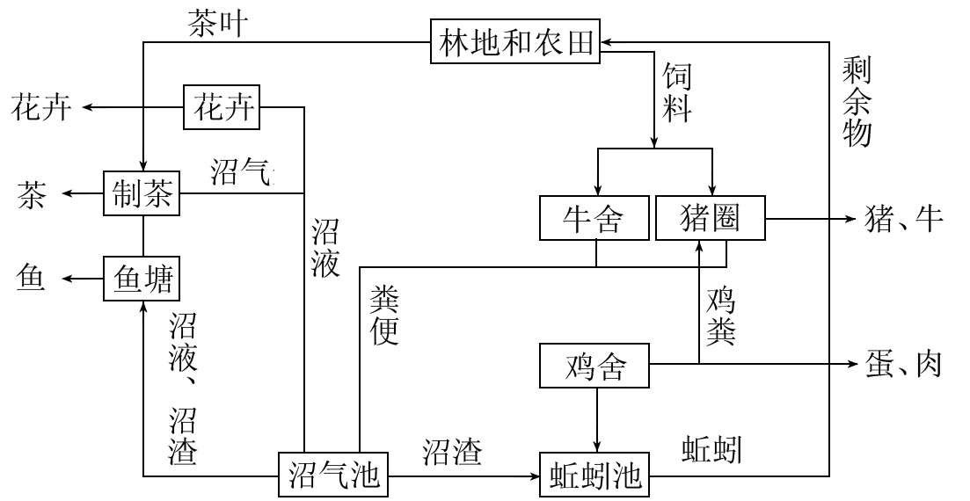
（1）大致判断出该地所属地区（四大地区），并说说判断理由。

（2）请参照上文，概括出循环经济的主要特征？

预习诊断答案
B D
拓展训练题组答案
1、D 2.、A 3、C 4、A
5.（1）西伯利亚 （2）和谐世界 （3）澳大利亚 （4）日本资源贫乏，以加工贸易为主，大量进口原料和燃料，出口工业产品，岛国，海岸线曲折多优良港湾，太平洋沿岸有便利的条件，方便进出口贸易。
6、B
限时训练答案
1、C 2、C 3、C 4、D 5、D
6、（1）属于南方地区，判断理由是图中有茶叶生产，而茶叶主要产在湿润的南方地区。同进，花卉生产和养鱼也多在南方地区
（2）在资源开采环节，要大力提高资源综合开发和回收利用率。在资源消耗环节，要大力提高资源利用效率。在废弃物产生环节，要大力开展资源综合利用。在再生资源产生环节，要大力回收和循环利用各种废旧资源。在社会消费环节，要大力提倡绿色消费。

